**系統安裝文件**

1. 下載專案
2. 安裝node.js <https://nodejs.org/en/>，點選「LTS」下載並安裝

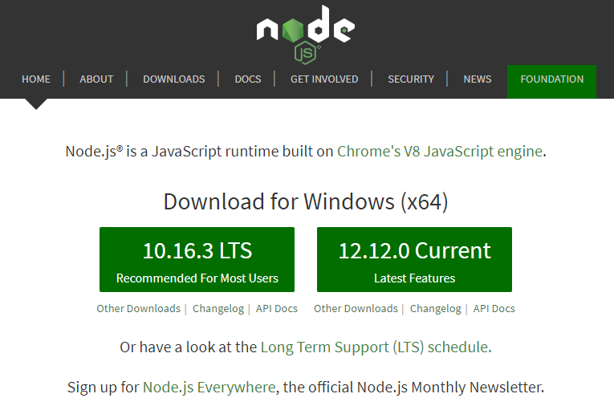安裝完成後於cmd(命令提示字元)中輸入

node –v將會看到已下畫面



若看到此訊息則表示安裝成功

1. 安裝mongo DB <https://www.mongodb.com/download-center/community>

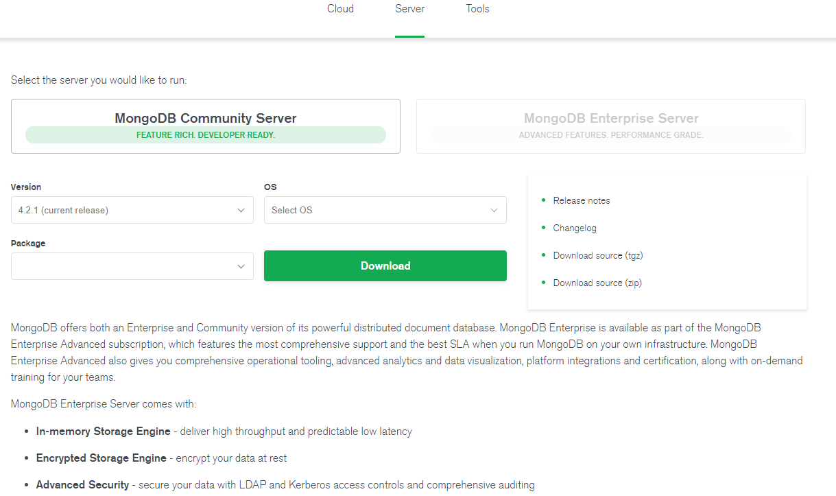

1. 安裝robo 3T <https://robomongo.org/download>

此為mongoDB的GUI程式，可以方便管理自料庫內容，僅需下載「Robo 3T」。

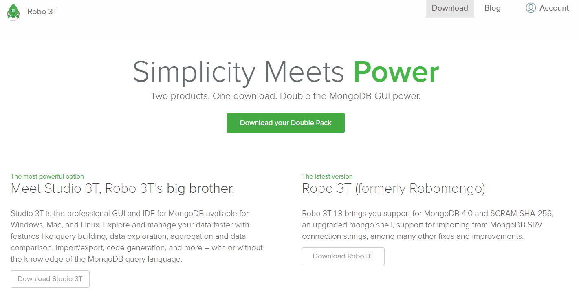

1. 打開cmd並cd到codegame-資料夾，依序輸入下方指令：
   1. npm install //下載專案所需node檔案
   2. node server.js
   3. 在瀏覽器輸入127.0.0.1:3000或localhost:3000即可進入遊戲介面
2. 在瀏覽器輸入 <http://127.0.0.1:3000/buildDatabase>進入遊戲資料庫建立網頁



點選三個創建按鈕即可

1. 建立管理員帳號
   1. 於遊戲頁面註冊帳號

帳號：NKUSTCCEA

密碼：NKUSTCCEA

其餘隨意

* 1. 於檔案內的/專題文件/遊戲部分 開啟「管理員權限資料.text」
  2. 打開robo 3T，點選New Connection進入資料庫

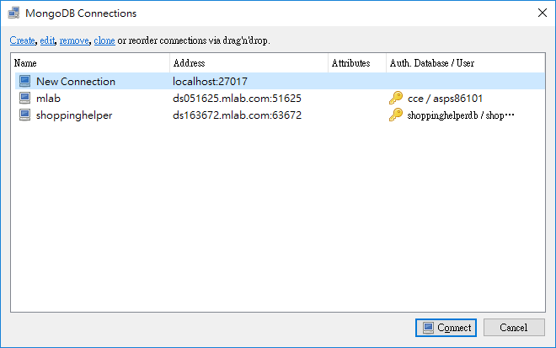

* 1. 在畫面左方選單內會看到「nodetest」的圖示

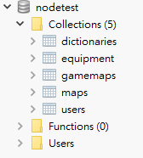

依照圖示點開後，點選「users」

* 1. 找到管理員資料

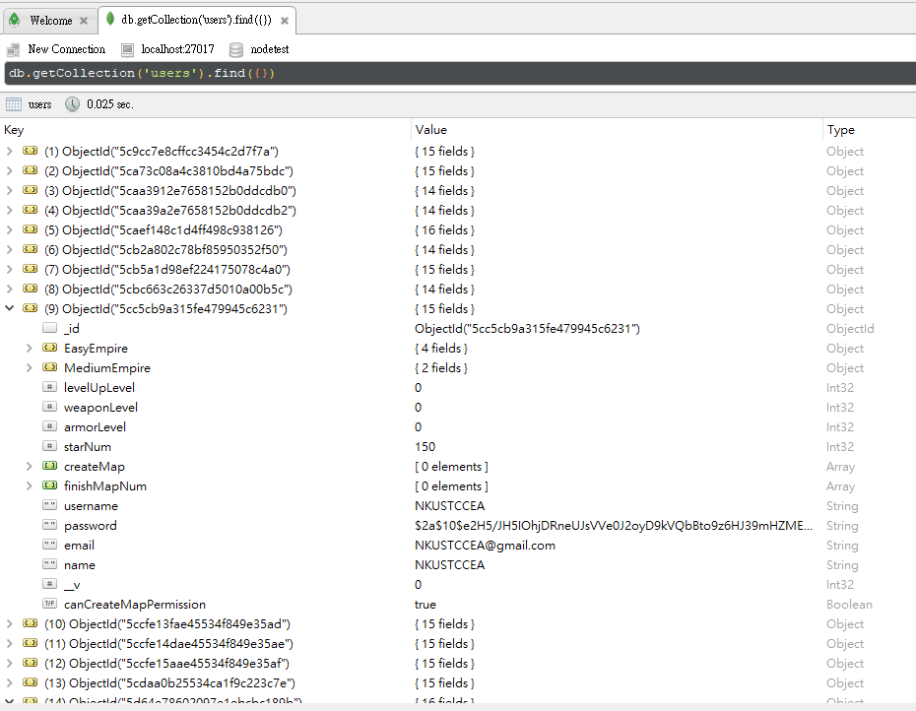

點選右鍵->Edit Document…進入編輯畫面

* 1. 將「管理員權限資料.text」內的所有內容複製並取代robo 3T內的"EasyEmpire"到"starNum": 0的資料